Лексическая тема:
Родной город
- Погуляйте с ребенком по улице, на которой живете; по улице, где находится детский сад.
- Помогите ребенку запомнить название проспектов родного города, главной площади, главной реки.
- Посетите с ребенком (онлайн) исторический центр города, познакомьте его с некоторыми достопримечательностями, музеями, театрами; вместе составьте рассказ о вашей экскурсии из трех-четырех предложений по образцу.

- В воскресенье мы с папой и мамой ездили в центр нашего города на Стрелку. Она находится на слиянии двух рек Волги и Которосли. Стрелка – это самая древняя часть Ярославля, именно с этого места началась история города. Здесь, Ярослав Мудрый основал город.
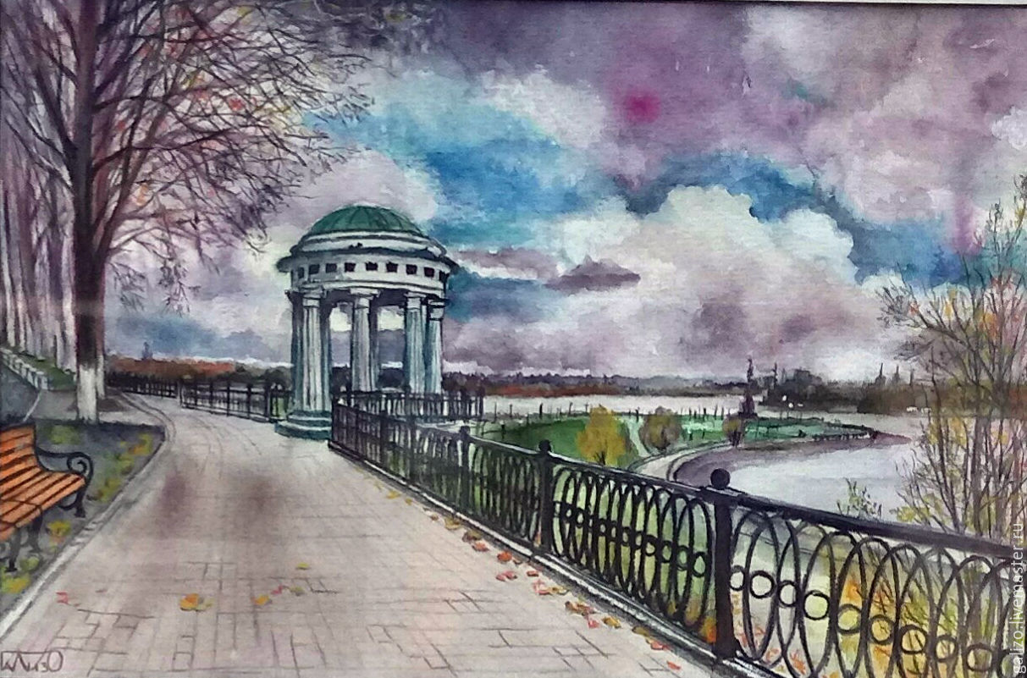

- Вопросы:
- Как называется город, в котором ты живёшь?
- Что есть в нашем городе, назови.
- Назови свой адрес (улицу, номер дома и квартиры).

- Игра «Здесь и там»
Здесь дом, а там дома
Здесь улица, а там …
Здесь магазин, а там …
Здесь аптека, а там …
Здесь площадь, а там …

- Игра «Скажи наоборот»
У Гномика дом низкий, а у Великана дом высокий.
У Гномика улица узкая, а у Великана улица …
У Гномика дом маленький, а у Великана дом …
У Гномика балкон короткий, а у Великана балкон …
У Гномика комната светлая, а у Великана комната …

- Игра «Великан и Гномик»
У Великан дом, а у Гномика домик.
У Великана магазин, а у Гномика …
У Великана рынок, а у Гномика …
У Великана больница, а у Гномика …

- Игра «Сосчитай до 5»
Один магазин, два … три … четыре … пять …
Одна улица, две … три … четыре … пять …

- Подберите и выучите с ребенком стихотворение о родном городе. Следите за произношением и четкостью дикции.

- Предложите ребенку нарисовать свой дом, улицу, город.

АВТОМАТИЗАЦИЯ ЗВУКА [3]
Повтори за взрослым предложения, а потом весь рассказ.
Назови слова со звуком [З]
В ЗООПАРКЕ
Зоя была в зоопарке. Там она видела фазана, бизона, зубра, змей. У зубра и бизона грозный вид. У змей злые глаза. А фазан Зое понравился. Он показал Зое красивый хвост.
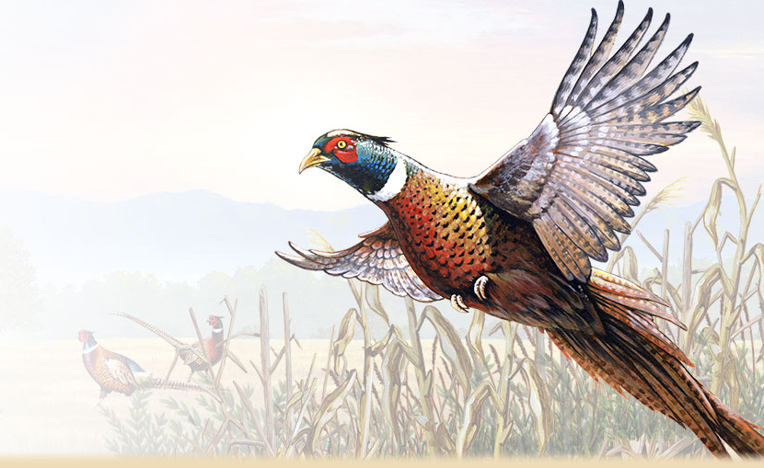

ДИФФЕРЕНЦИАЦИЯ ЗВУКОВ [Ш]-[Ж]
Подготовить пересказ.
Никого не обижай
Женя и Жанна окапывали ежевику и увидели ужей. Ужи лежали и шипели.
- Бежим Жанна, ужалят!
- Подожди! Это ужи. Аидишь, у них на голове желтые пятнышки. Ужи не ядовиты.
- но они же шипят!
Важно помнить: никого не обижай, и тебя никто не обидит!


АВТОМАТИЗАЦИЯ ЗВУКА [Л]
Повтори за взрослым предложения, а потом весь рассказ.
Назови слова со звуком[Л]
Белка
Клава гуляла по аллее и увидела белку. Белка сидела на елке и лукаво поглядывала на Клаву. Клава вынула из сумки конфету и показала белке. Та ловко спустилась с елки и уселась на ладонь Клавы. Клава погладила белку. Белка схватила конфету и унесла ее в дупло.
Дома Клава глядела на ладонь и вспоминала, какие лукавые были у белки глаза.
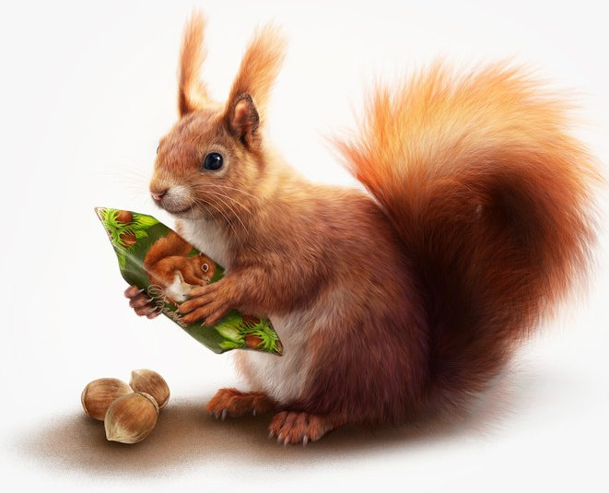

ДИФФЕРЕНЦИАЦИЯ ЗВУКОВ [Р], [Р'], [Л], [Л']
Повтори за взрослым предложения, а потом весь рассказ.

ПРОСТУПОК
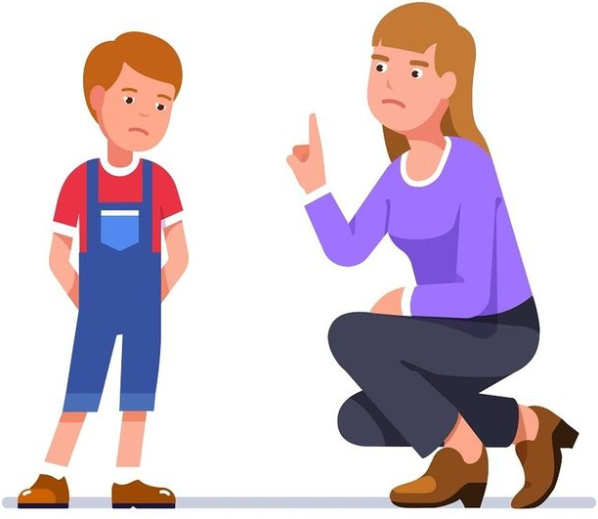
Кирилл порвал на прогулке рубашку. Испугался Кирилл, что мама будет его ругать. Пришёл он домой и бросил рубашку в корзину с грязным бельём. Мама скоро обнаружила рубашку и сказала: «Ты меня огорчил, Кирилл, не тем, что рубашку порвал, а тем, что хотел скрыть свой проступок».

